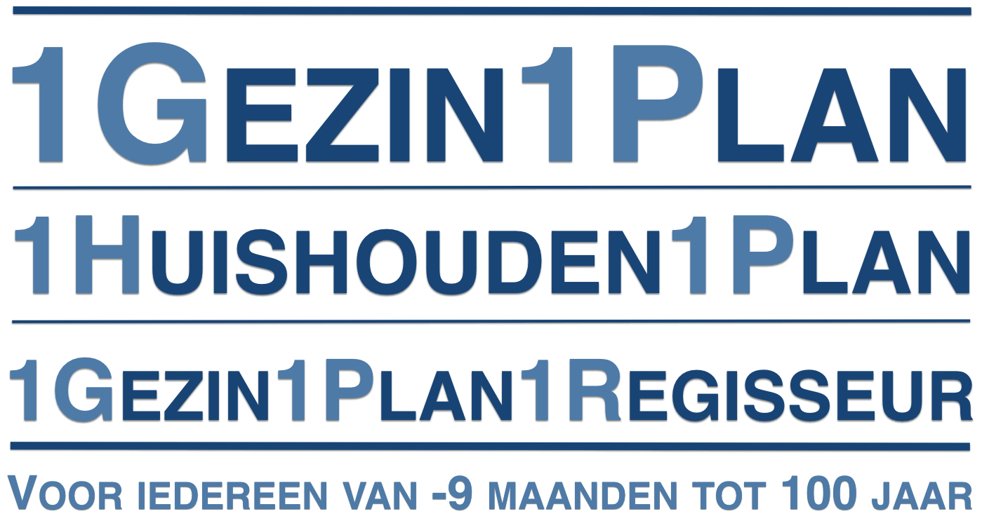

Accreditatie informatie

Inhoudsopgave
1. Doelen 4
1.1. Module 1. Systeemgericht werken met 1G1P1R 4
1.2. Module 2. De kwaliteit van het plan 6
1.3. Module 3. Omgaan met dilemma’s, weerstanden en (heftige) emoties 7
1.4. Module 4. Aansturen op verandering bij onveiligheid en geweld 8
2. Programma overzicht 9
2.1. Module 1. Systeemgericht werken met 1G1P1R 9
2.2. Module 2. De kwaliteit van het plan 10
2.3. Module 3. Omgaan met dilemma’s, weerstanden en (heftige) emoties 11
2.4. Module 4. Aansturen op verandering bij onveiligheid en geweld 12

Trainers

Thera Hoegen - Trainer
★ Zelfregie versterken ★ Motiveren ★ Oplossingsgericht werken ★

Thera is in 2001 afgestudeerd voor de opleiding HBO Pedagogiek. Zij heeft lange tijd gewerkt binnen jeugdhulp en het schoolmaatschappelijk werk en is vanaf 2011 trainer vanuit Academie voor Inspiratie. Thera is gecertificeerd trainer onder andere op de aandachtsgebieden 1Gezin1Plan1Regisseur, Aanpak Huiselijk geweld en kindermishandeling, aandachtsfunctionaris Huiselijk geweld, GIZ-methodiek, Rots en Water en KIES.

Bianca Kruijs – Trainer en coach
★ Communiceren ★ Veranderen ★ Versterken van ontwikkeling ★

Bianca is in 2001 afgestudeerd voor de opleiding HBO Pedagogiek, specialisatie Orthopedagogiek. Zij heeft gewerkt binnen opvoedondersteuning als pedagogisch adviseur en is gecertificeerd (team)coach.
Bianca is vanaf 2006 trainer, eerst bij JSO Expertisecentrum voor Jeugd, Samenleving en Opvoeding en vanaf 2010 vanuit haar eigen bedrijf. Zij is gecertificeerd trainer onder andere op de aandachtsgebieden 1Gezin1Plan1Regisseur, Aanpak Huiselijk geweld en kindermishandeling, aandachtsfunctionaris Huiselijk geweld, samenwerking tussen sociale teams en Jeugd- en Gezinsteams en Veilig Thuis en de werkwijze Veilig Thuis.

Nathalie Sie – Implementatieadviseur en trainer
★ Ontwikkelen ★ Competenties versterken ★ Verbinden ★

Nathalie is in 1994 afgestudeerd voor de opleiding HBO Sociaal Pedagogische Hulpverlening. Zij heeft gewerkt binnen de zorg voor mensen met een beperking en jeugdhulp, als interim-leidinggevende en beleidsmedewerker. Zij werkt nu als coördinator, ontwikkelaar en opleider voor trainers bij Trainers Huiselijk Geweld en als ontwikkelaar en opleider voor trainers op de GIZ-methodiek bij het Nederlands Jeugdinstituut. Nathalie is de coördinator voor de trainerspool 1Gezin1Plan, ontwikkelt het trainerspakket en leidt trainers op.

Nathalie is vanaf 2003 trainer, eerst bij JSO Expertisecentrum voor Jeugd, Samenleving en Opvoeding en vanaf 2011 vanuit haar eigen bedrijf. Zij is gecertificeerd trainer onder andere op de aandachtsgebieden 1Gezin1Plan, Aanpak Huiselijk geweld en kindermishandeling, aandachtsfunctionaris Huiselijk geweld en de GIZ-methodiek.

Doelen

Module 1. Systeemgericht werken met 1G1P1R

Voorbereidende werkopdrachten

Doel
Deelnemer heeft een basisniveau aan kennis over de werkwijze 1G1P1R.
Deelnemer heeft kennis vergroot over 1G1P1R.
Deelnemer heeft inzicht in samenwerken binnen gezinnen waar het (chronisch) onveilig is.
Deelnemer heeft inzicht in hoe professionals vanuit diverse kaders signaleren, deze signalen interpreteren en hierop handelen.
Deelnemer heeft inzicht in het belang van signalen transparant en tijdig delen met klanten en (professionele) betrokkenen.
Deelnemer heeft inzicht in de noodzaak van het bieden van ondersteuning binnen een samenhangend systeem.

Programmaonderdelen

Doel
Deelnemer is zich bewust van het belang om de klant centraal te stellen.
Deelnemer is zich bewust van het belang om gevoelens van autonomie, competentie en verbondenheid te versterken.
Deelnemer is zich bewust van het belang om eigen kracht en zelfregie te versterken.
Deelnemer heeft inzicht in wie, wat en wanneer 1G1P1R in wordt gezet.
Deelnemer heeft inzicht in de uitgangspunten.
Deelnemer heeft inzicht in het werkproces.
Deelnemer heeft inzicht in de het gebruik van de meldcode huiselijk geweld en kindermishandeling.

Deelnemer heeft inzicht in aanvullende acties bij onveiligheid.
Deelnemer kan professionals en informeel netwerk het principe van 1G1P1R uitleggen.
Deelnemer kan de klant ondersteunen in de keuze voor 1G1P1R.
Deelnemer kan de klant(en) centraal stellen in het proces.
Deelnemer heeft inzicht in de regiekaart.
Deelnemer heeft inzicht in het gebruik van de regiekaart.

Deelnemer kan per niveau de regie en regisseur vaststellen.
Deelnemer kent de fasen tijdens het overleg.
Deelnemer kan het overleg voorzitten
Deelnemer kan procesregie voeren tijdens het overleg.
Deelnemer kan de klant(en) centraal stellen in het proces.
Deelnemer is zich bewust dat een open, eerlijke en positieve houding van belang is voor een positief contact.
Deelnemer is zich bewust van het belang om duidelijk en transparant te communiceren.
Deelnemer is zich bewust dat een samenwerkingsgerichte houding gelijkwaardigheid en partnerschap versterkt.

Module 2. De kwaliteit van het plan

Voorbereidende werkopdrachten

Doel
Deelnemer heeft een basisniveau aan kennis over de werkwijze 1G1P1R.
Deelnemer heeft kennis vergroot over 1G1P1R.

Programmaonderdelen

Doel
Deelnemer heeft inzicht in verminderen van werkdruk bij inzet 1Gezin1Plan1Regisseur.
Deelnemer heeft inzicht in privacy bij de inzet van. 1Gezin1Plan1Regisseur.
Deelnemer heeft inzicht in het gebruik van de plannen.
Deelnemer is zich bewust dat een gevoel van autonomie, competentie en verbondenheid van belang is om gemotiveerd te raken een plan uit te voeren.
Deelnemer is zich bewust dat doel- en resultaatgericht werken motiveren om een plan uit te voeren.
Deelnemer heeft inzicht in de inhoud en kwaliteit van het Ondersteuningsplan.
Deelnemer is zich bewust van het belang om een kwalitatief goed Ondersteuningsplan te ontwikkelen.
Deelnemer is zich bewust van het belang om het Ondersteuningsplan in gezamenlijkheid met de klant(en) en het netwerk te ontwikkelen.
Deelnemer is zich bewust van het belang van doel- en resultaatgericht werken.
Klant kan een Ondersteuningsplan ontwikkelen.
Deelnemer kan het proces monitoren middels het Ondersteuningsplan.
Film: Visie op veiligheid.
Film: Het werkproces bij onveiligheid.
Film: Het ontwikkelen van een veiligheidsplan.
Deelnemer heeft inzicht in de inhoud en kwaliteit van het Veilig Verder Plan/veiligheidsplan.
Deelnemer is zich bewust van het belang om een kwalitatief goed Veilig Verder Plan/veiligheidsplan te ontwikkelen.
Deelnemer is zich bewust van het belang om het Veilig Verder Plan/veiligheidsplan in gezamenlijkheid met de klant(en) en het netwerk te ontwikkelen.
Deelnemer is zich bewust van het belang van doel- en resultaatgericht werken.
Deelnemer kan het proces monitoren middels het Veilig Verder Plan/veiligheidsplan.

Module 3. Omgaan met dilemma’s, weerstanden en (heftige) emoties

Voorbereidende werkopdrachten

Doel
Deelnemer heeft een basisniveau aan kennis over motiverende en oplossingsgerichte gesprekstechnieken.

Programmaonderdelen

Doel
Deelnemers wisselen stressgevoelige en complexe situaties uit.
Trainer heeft inzicht in leerwensen op stressgevoelige en complexe situaties.
Deelnemer is zich bewust van het gevoel van stress.
Deelnemer is zich bewust van lichamelijke reacties van stress.
Deelnemer heeft inzicht dat stress invloed heeft op communicatie.
Deelnemer heeft inzicht dat stress van invloed is op executieve functies (o.a. logisch denken, plannen, samenwerken).
Deelnemer heeft inzicht in het driesystemenbrein.
Deelnemer heeft inzicht in het reguleren van stress.
Deelnemer heeft inzicht in zijn/haar eerste stresssignaal.
Deelnemer heeft inzicht in zijn/haar eerste kalmeersignaal.
Deelnemer heeft inzicht in zijn/haar gedragskeuze.
Deelnemer heeft inzicht in zijn/haar bron van assertieve energie.
Deelnemer heeft inzicht in hoe emoties worden gehanteerd met metacommunicatie.
Deelnemer heeft inzicht in hoe gesprekstechnieken emoties reguleren.
Deelnemer heeft inzicht in hoe emoties worden gehanteerd met metacommunicatie.
Deelnemer kan reageren op een heftige emotie door eigen stress te reguleren.
Deelnemer kan reageren op een dilemma door eigen stress te reguleren.
Deelnemer kan een heftige emotie hanteren door gebruik van metacommunicatie.
Deelnemer kan een dilemma hanteren door gebruik van metacommunicatie.

Module 4. Aansturen op verandering bij onveiligheid en geweld

Voorbereidende werkopdrachten

Doel
Deelnemer heeft een basisniveau aan kennis over motiverende en oplossingsgerichte gesprekstechnieken.

Programmaonderdelen

Doel
Deelnemer is zich bewust van een basishouding die contact bevordert.
Deelnemer heeft inzicht in kenmerken van contact die voorwaardelijk zijn voor motivatie.
Deelnemer heeft inzicht in interactietypen vanuit het oplossingsgericht werken.
Deelnemer heeft inzicht in het motivatiemodel van Prochaska en DiClemente.
Deelnemer heeft inzicht in drie vormen van motivatie: intrinsieke, extrinsieke en autonome motivatie van de Zelfdeterminatietheorie.
Deelnemer herkent interactietypen.
Deelnemer is zich bewust van een basishouding die contact bevordert.
Deelnemer is zich bewust dat het creëren van een veilige omgeving door het erkennen van wederzijdse expertise en een niet-beoordelende houding een basis legt voor samenwerking, het versterken van eigen kracht en het nemen van zelfregie.
Deelnemer is zich bewust dat duidelijkheid en transparantie tijdens het proces participatie vergroot van de ouders en jongere.
Deelnemer kan partnerschap creëren.
Deelnemer kan motivatie vergroten door het inzetten van het motivatiemodel.
Deelnemer heeft inzicht in autonome motivatie.
Deelnemer heeft inzicht in het vergroten van autonome motivatie.
Deelnemer kan samen met de klant op zoek gaan naar diens autonome motivatie.
Deelnemer kan de klant diens autonome motivatie laten verwoorden.
Deelnemer kan een veiligheidsafspraak ontwikkelen waarbij de volgende theorieën worden ingezet: motivatiemodel, autonome motivatie en de schaalvraag.

Programma overzicht

Module 1. Systeemgericht werken met 1G1P1R
Onderdeel | Tijd
Voorbereidende werkopdracht: Richtlijn en werkboekje | 60
Onlinecursus: Samen leren van calamiteiten | 60
Totaal zelfstudie | 120

Onderdeel | Tijd
Welkom, kennismaken & programma | 20
Werkvorm: Decentraal stellen van deelnemers | 20
1. Wat is 1G1P1R?
Presentatie: Wat is 1G1P1R? | 5
2. Hoe werkt 1G1P1R
Film: Zes uitgangspunten | 10
Film: Het werkproces | 10
Film: Het werkproces bij onveiligheid | 10
3. Hoe introduceer je 1G1P1R?
Werkvorm: Introduceer 1G1P1R | 30
Pauze | 10
4. Hoe werkt de regiekaart?
Film: De regiekaart | 15
5. Wie is de regisseur?
Werkvorm: Wie is de regisseur? | 20
6. Hoe voer je procesregie?
Werkvorm: Voer procesregie | 50
Vragen en evaluatie | 10
Totaal contacturen | 210

Module 2. De kwaliteit van het plan
Onderdeel | Tijd
Voorbereidende werkopdracht: Richtlijn en werkboekje | 60
Totaal zelfstudie | 60

Onderdeel | Tijd
Welkom, kennismaken & programma | 10
Presentatie: Tips voor vermindering werkdruk en timemanagement van proces- en casusregisseurs | 10
7. Hoe zit het met privacy?
Werkvorm: Hoe zit het met privacy? | 20

8. Wat is de kwaliteit van de plannen?
Film: Het plan | 10
Werkvorm: Voorwaarden voor het uitvoeren van een plan | 20
Werkvorm: De kwaliteit van het Ondersteuningsplan | 30
Pauze | 10
Film: Visie op veiligheid | 5
Film: Het ontwikkelen van een veiligheidsplan | 15
(Optie 1) Werkvorm: De kwaliteit van het Veilig Verder Plan/veiligheidsplan | 30

9. Hoe zet je de klant centraal?
(Optie 2) Werkvorm: Hoe zet je de klant centraal? | 30

10. Wat is jouw eerste stap?
Wat is jouw eerste stap? | 20
Totaal | 210

Module 3. Omgaan met dilemma’s, weerstanden en (heftige) emoties
Onderdeel | Tijd
Voorbereidende werkopdracht: Reader en werkboekje | 60
Totaal zelfstudie | 60

Onderdeel | Tijd
Welkom, kennismaken & programma | 20
Werkvorm: Stressgevoelige en complexe situaties | 20

1. Hoe werkt stress?
Werkvorm: De ballon | 15
Film: Stress begrijpen | 15
Werkvorm: Hoe ga je zelf om met stress? | 40
Pauze | 10

2. Hoe hanteer je emoties op metaniveau?
Film: Hanteer emoties met metacommunicatie | 10
Film: In gesprek bij een vechtscheiding of  Film: In gesprek bij signalen partnergeweld | 30
Werkvorm: Hanteer een dilemma of heftige emotie met metacommunicatie | 40
Wat is je eerste stap? | 10
Totaal | 210

Module 4. Aansturen op verandering bij onveiligheid en geweld
Onderdeel | Tijd
Voorbereidende werkopdracht: Reader en werkboekje | 60
Totaal zelfstudie | 60

Onderdeel | Tijd
Welkom, kennismaken & programma | 20

4. Wat is motivatie?
Werkvorm: De stoel | 20
Film: Motivatie versterken | 15

5. Hoe leg je een basis voor motivatie?
Werkvorm: Interactietypen | 10
Werkvorm: Vergroot motivatie met het motivatiemodel | 40
Pauze | 10

6. Hoe motiveer je de klant autonoom met de schaalvraag?
Werkvorm: Vergroot autonome motivatie | 55

7. Ga je in gesprek over onveiligheid?
Werkvorm: Ontwikkel een veiligheidsafspraak | 30

8. Wat is jouw eerste stap?
Vragen, evaluatie en certificering | 10
Totaal | 210

